Tisková zpráva

Historický úspěch pro českým film:
Michaela Pavlátová získala v hlavní soutěži v Annecy Cenu poroty s filmem Moje slunce Mad

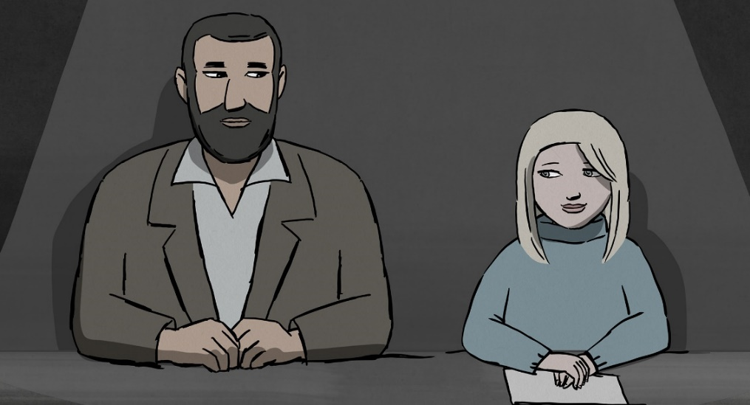
Nazir (namluvil Hynek Čermák) a Helena (namluvila Zuzana Stívínová) v Moje slunce Mad

Režisérka Michaela Pavlátová byla oceněna na největším a nejprestižnějším festivalu animovaných filmů ve francouzském Annecy, kde v hlavní soutěži získala Cenu poroty za film Moje slunce Mad. Český film byl v Annecy v hlavní soutěži naposledy uveden před 28 lety. Pavlátové majoritně český celovečerní animovaný snímek vypráví příběh mladé Češky, která opouští Prahu, aby se v Kábulu vdala za svého milovaného spolužáka Nazira. Režisérka Pavlátová, královna české animace, nyní v Annecy navázala na svůj úspěch z roku 2012. Tehdy si odnesla cenu za krátkometrážní snímek Tramvaj. Teaser Moje slunce Mad: https://youtu.be/fFnDZatwJ14

Zatímco před devíti lety pobavila Pavlátová v Annecy groteskou líčící erotické fantazie řidičky tramvaje, tentokrát uspěla s citlivou rodinnou story z exotického prostředí na motivy knihy Frišta novinářky Petry Procházkové. Česko-francouzsko-slovenský film Moje slunce Mad vypráví příběh Heleny, která pod jménem Herra začíná v exotickém kábulském prostředí novou životní etapu. K vysněné budoucnosti však nevede až tak jednoduchá cesta, ne všichni mají totiž tak velké srdce jako manžel hlavní hrdinky. Zatímco Herra hledá v novém světě svoje místo, do jejího života nečekaně vstoupí citlivý chlapec jménem Mad. Ukazuje se, že štěstí si člověka může najít v situacích, kde by je nejméně čekal. Hlas hlavní hrdince propůjčila Zuzana Stivínová, která zvládla s obdivuhodným přehledem svou roli také v mezinárodní jazykové verzi, kde střídá český jazyk a jazyk darí. Nazira v českém znění namluvil Hynek Čermák. Mezi dalšími pak diváci uslyší Janu Plodkovou, Ivana Trojana nebo Miroslava Krobota.

Režisérka, výtvarnice a animátorka Michaela Pavlátová za své filmy obdržela řadu ocenění včetně nominace na Oscara a Zlatého medvěda v Berlíně. V současné době vede Katedru animace na FAMU v Praze a pod jejím vedením se studentům této katedry dostala řada ocenění - za všechny například studentský Oscar pro Darju Kaščejovovou za animovaný film Dcera.

Pavlátové aktuálně oceněný animovaný snímek Moje slunce Mad uvede do českých kin na podzim tohoto roku společnost Aerofilms. Producenty snímku jsou Kateřina Černá a Petr Oukropec ze společnosti Negativ, která už slavila mezinárodní úspěch s animovaným filmem Alois Nebel. Koproducentem v České republice je Česká televize (kreativní producentka Helena Uldrichová) a animační studio Alkay (Petr Horák). Film podpořil Státní fond kinematografie.

TEASER KE STAŽENÍ: https://vimeo.com/564198187/ef42f6ed2d FOTO: https://aero.capsa.cz/?slozka=7635
PR a tiskový servis: Martina Chvojka Reková, martina.rekova@4press.cz, +420 731 573 993, Klára Bobková, klara.bobkova@4press.cz, +420 731 514 462 Producent: Negativ, www.negativ.cz
SYNOPSE: Helena opouští všední život v rodné Praze, aby se v Kábulu vdala za svého milovaného spolužáka Nazira. Pod jménem Herra začíná v exotickém prostředí novou životní etapu. K vysněné budoucnosti ale nevede jednoduchá cesta. Ne všichni mají tak velké srdce jako Nazir a tolik smyslu pro humor jako hlava rodiny, pokrokový a vřelý dědeček. Herra hledá v novém světě svoje místo, když do jejího života nečekaně vstoupí citlivý chlapec Mad pocházející z dalekých hor. Ukazuje se, že štěstí si člověka může najít v situacích, kde by je nejméně čekal. Film režisérky Michaely Pavlátové vznikl na motivy knihy Frišta novinářky Petry Procházkové.

